*الجمهورية الجزائرية الديمقراطية الشعبية*

*مديرية التربية لولاية المغير متوسطة المجاهد البار عبد العالي*

*مستوى الثالث متوسط التاريخ: الاثنين 13/05/2024*

|  |
| --- |
| *اختبار الثلاثي الثالث في مادة الرياضيــات المدة: ســاعتــــــان* |

***التمرين الأول $(نقطة 4.5)$***

* *أكمل الفراغ بما يناسب*
* *اذا كان : $4x+2=1$ فان : $x=…………$*
* *اذا كان : $x=7$ فان : ... $-3x+4=……$*
* *اذا كان : $\frac{-3x-2}{4}<16$ فان : $x …………$*

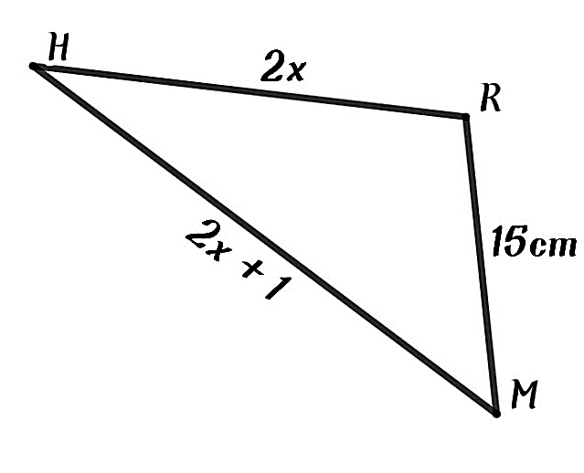***التمرين الثاني $(نقطة 3.5)$***

* *اذا علمت أن محيط المثلث $MHR$ هو $52cm$*

1. *عبر عن محيط هدا المثلث بمعادلة*

*ثم أوجد قيمة $x$*

1. *استنتج كلا من الطولين $MHو RH$*

***التمرين الثالث $(نقاط 4)$***

* $ABC$ مثلث حيت *:*

$$AB=3cm ; AC=4cm ; BC=5cm$$

1. ما نوع المثلث $ABC$*؟* علل *؟*
2. أنشى النقطة $D$ صورة النقطة $B$ بالانسحاب الذي يحول $A$ الى $C$
3. اثبت أن الرباعي $ABCD$ مستطيل ؟

**اقلب الورقة 1/2**

***الوضعية الإدماجية $(نقاط 8)$***

* 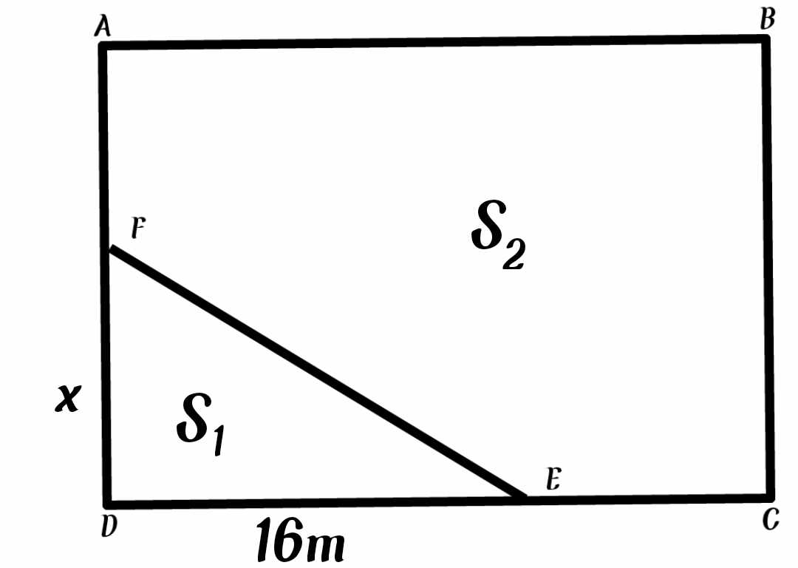***الجزء الأول :***

$ABCD$***قطعة ارض مستطيلة الشكل طولها يزيد عن عرضها ب $10m$******ملك للأخوين عماد وسلمى مجزأة حسب الشكل المقابل***

1. ***احسب طول وعرض هده القطعة علما***

***أن محيطها يساوي $100m$***

1. ***بين أن مساحة هده القطعة هي $600m^{2}$***

* ***الجزء الثاني :***

$E$**نقطة من $\left[DC\right]$ حيت $DE=16m$**  **و $F$ نقطة من $\left[AD\right]$** **حيت $FD=x$**

* **الجزء $FDE$** **تملكه سلمى**
* **الجزء $AFECB$ يملكه عماد**

1. **عبر بدلالة $x$ عن $S_{1}$ مساحة الجزء $FDE$**
2. **عبر بدلالة $x$ عن $S_{2}$ مساحة الجزء $AFECB$**
3. **حل معادلة $16x=600-8x$**
4. **ساعد الأخوين على تحديد الطول $FD$ بحيث تكون مساحة قطعة عماد ضعف مساحة قطعة سلمى**

**بالتوفيـــق 2/2**